муниципальное бюджетное общеобразовательное учреждение
«Средняя общеобразовательная школа № 17 имени И.Л. Козыря пос. Шаумянского»
Приказ
01.09.2018 № 310
Об утверждении комплекса мер, направленных
на недопущение незаконных сборов денежных
средств с родителей (законных
представителей) обучающихся в МБОУ СОШ №17
им. И.Л. Козыря пос. Шаумянского

Во исполнение приказа министерства образования Ставропольского края от 30.07.2013 № 717-пр «Об утверждении комплекса мер, направленных на недопущение незаконных сборов денежных средств с родителей (законных представителей) обучающихся в образовательных организациях Ставропольского края», в целях недопущения незаконных сборов денежных средств с родителей (законных представителей) обучающихся в образовательных организациях Георгиевского городского округа СК
ПРИКАЗЫВАЮ:

1.Утвердить комплекс мер, направленных на недопущение незаконных сборов денежных средств с родителей (законных представителей) обучающихся в МБОУ СОШ №17им. И.Л. Козыря пос. Шаумянского (Приложение №1);
2.Установить, что
2.1.Заместитель директора по УВР Яхина Екатерина Сергеевна несет персональную ответственность за оказание платных дополнительных образовательных услуг, а также за информирование родителей (законных представителей) обучающихся по данному вопросу;
2.2.Заместитель директора по АХР Румянцева Ольга Николаевна несет персональную ответственность за порядок привлечения и расходования благотворительных средств (добровольных пожертвований), поступающих на расчетный счет школы, а также за информирование родителей (законных представителей) обучающихся по данному вопросу.
2.3.Председатель ПК школы Усова Светлана Андреевна несет ответственность за профилактику антикоррупционных действий и ведет журнал регистрации фактов обращения в целях склонения работника учреждения к совершению коррупционных правонарушений.

3. Привлекать к дисциплинарной ответственности ответственных допустивших нарушение прав граждан при оказании платных дополнительных образовательных услуг и привлечении благотворительных средств, и применять меры дисциплинарного взыскания в соответствии с Трудовым кодексом Российской Федерации.
4. Заместителю директора по УВР Яхиной Е.С. и заместителю директора по АХР Румянцевой О.Н.:
4.1. Взять под личный контроль исполнение статьи 35 Федерального закона от 29 декабря 2012 года № 273-ФЗ «Об образовании в Российской Федерации»;
4.2. Локальные акты, касающиеся предоставления платных образовательных услуг, привести в соответствие с постановлением Правительства Российской Федерации от 15.08.2013 № 706 «Об утверждении правил оказания платных образовательных услуг» в срок до 10.10.2017.
4.3. Неукоснительно соблюдать и исполнять требования законодательства Российской Федерации по вопросам организации платных дополнительных услуг и привлечении внебюджетных средств в МБОУ СОШ №17 им. И.Л.Козыря пос. Шаумянского
4.4.Осуществлять постоянный контроль за организацией платных дополнительных образовательных услуг и привлечением внебюджетных средств в МБОУ СОШ №17 им. И.Л. Козыря пос. Шаумянского.
4.5. Обеспечить размещение полной и объективной информации о
порядке предоставления платных дополнительных образовательных услуг, порядке привлечения целевых взносов и пожертвований, порядке обжалования неправомерных действий по привлечению дополнительных денежных средств в МБОУ СОШ №17 им. И.Л. Козыря пос. Шаумянском в доступном для родителей (законных представителей) месте, на сайте школы.
5. Ответственной за размещение информации на сайте Темирчевой А.Р.
5.1.Разместить полную и объективную информацию о
порядке предоставления платных дополнительных образовательных услуг, порядке привлечения целевых взносов и пожертвований, порядке обжалования неправомерных действий по привлечению дополнительных денежных средств в МБОУ СОШ №17 им. И.Л. Козыря пос. Шаумянском на сайте школы.
5.2.Публиковать публичный отчет о привлечении и расходовании дополнительных финансовых средств на официальном сайте школы в сети «Интернет» в срок до 01 сентября ежегодно
6.Заместителю директора по ВР Губской Ирине Александровне
6.1..Настоящий приказ довести до сведения родителей (законных представителей) обучающихся школы на общешкольном родительском собрании
7. Классным руководителям 1-11 классов

7.1.На родительских собраниях в сентябре 2018г. ознакомить родителей (законных представителей) обучающихся с комплексом мер направленных на недопущение незаконных сборов денежных средств с родителей (законных представителей) обучающихся в МБОУ СОШ №17 им. И.Л. Козыря пос. Шаумянского
8. Председателю ПК школы Усовой С.А. в срок до 15.09.2018 года
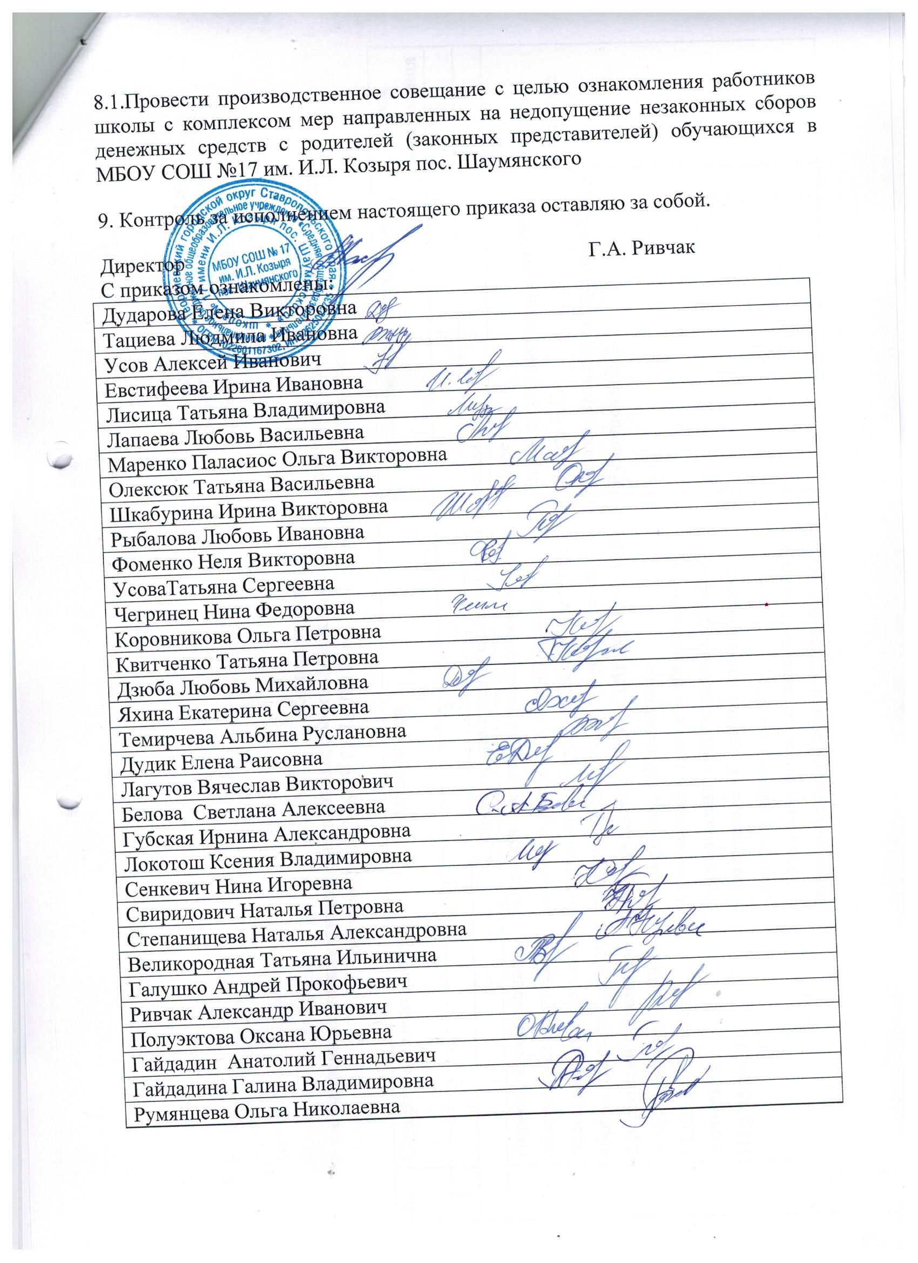

Приложение
к приказу отдела МБОУ СОШ №17
им. И.Л. Козыря пос. Шаумянского
от 01.09.2018 № 310

Комплекс мер,
направленных на недопущение незаконных сборов денежных средств с родителей (законных представителей) обучающихся МБОУ СОШ №17 им. И.Л. Козыря пос. Шаумянского

№ | Содержание мероприятий | Мероприятия | Ответственный исполнитель | Срок исполнения
1 | 2 | 3 | 4 | 5
1. Нормативно правовое обеспечение мероприятий
1. | Нормативное правовое обеспечение вопроса недопущения незаконных сборов денежных средств с родителей (законных представителей) МБОУ СОШ №17 им. И.Л. Козыря пос. Шаумянского | Повторное изучение локальных актов, регламентирующих недопущение незаконных сборов денежных средств с родителей (законных представителей) обучающихся МБОУ СОШ №17 им. И.Л. Козыря пос. Шаумянского  - положение о порядке привлечения и расходования внебюджетных средств;  - положение об организации платных образовательных услуг;  - положение о предоставлении платных дополнительных образовательных услуг. | Директор  Заместитель директора по УВР Яхина Е.С.  Заместитель директора по АХР Румянцева О.Н. | до 01 октября  2018 года
2. Организационное сопровождение мероприятий
2. | Контроль за недопущением незаконных сборов денежных средств с родителей (законных представителей) МБОУ СОШ №17 им. И.Л. Козыря пос. Шаумянского | 1. Рассмотрения вопроса о незаконных сборах денежных средств с родителей (законных представителей) обучающихся в МБОУ СОШ №17 им. И.Л. Козыря пос. Шаумянского | Директор. | Февраль 2019 года
 |  | 2. Проведение инспектирования администрацией школы в рамках своих полномочий фактов незаконного сбора денежных средств с родителей (законных представителей) МБОУ СОШ №17 им. И.Л. Козыря пос. Шаумянского | комиссия | постоянно
 |  | 3. Предоставление ежегодного публичного отчета о привлечении расходовании дополнительных денежных средств в МБОУ СОШ №17 им. И.Л. Козыря пос. Шаумянского | Директор | Ежегодно
3. Информационное сопровождение мероприятий
3. | Проведение разъяснительной и информационной работы по недопущению незаконных сборов денежных средств с родителей (законных представителей) обучающихся МБОУ СОШ №17 им. И.Л. Козыря пос. Шаумянского | - Проведение семинаров с заместителями директора и классными руководителями по вопросам:  - недопущения незаконных сборов денежных средств с родителей (законных представителей) обучающихся МБОУ СОШ №17 им. И.Л. Козыря пос. Шаумянского;  - освещения механизма приема добровольных пожертвований, вносимых юридическими и физическими лицами, введение обособленных операций по их использованию.  2. Обеспечение полной и объективной информации о порядке предоставления платных образовательных услуг, порядке привлечения целевых взносов  и пожертвований, порядке обжалования неправомерных действий по привлечению дополнительных денежных средств в МБОУ СОШ №17 им. И.Л. Козыря пос. Шаумянского в доступном для родителей (законных представителей) месте, на официальном сайте школы.  3. Организация работы постоянно действующего телефона доверия по вопросам привлечения денежных средств МБОУ СОШ №17 им. И.Л. Козыря пос. Шаумянского  4.Отчёт по обеспеченности учебниками обучающихся МБОУ СОШ №17 им. И.Л. Козыря пос. Шаумянского  5.Информирование родительской общественности о расходовании средств, поступивших в качестве добровольных пожертвований на родительском собрании  6.Проведение разъяснительной работы с педагогическим коллективом по вопросам осуществления деятельности, приносящей доход, оказания платных образовательных услуг, приёма пожертвований, на собрании трудового коллектива  7.Ознакомление родителей с порядком предоставления платных дополнительных образовательных услуг, порядком привлечения целевых взносов и пожертвований, порядком обжалования неправомерных действий по привлечению дополнительных финансовых средств на родительском собрании | Директор  Зам. директора по УВР Яхина Е.С.  Зам. директора по АХР Румянцева О.Н.  Ответственная за работу с сайтом Темирчева А.Р.  Директор  библиотекарь  директор школы  кл. руководители  директор школы  директор школы  кл. руководители | Декабрь 2018 года  постоянно  постоянно  на род. собрании  Раз в полугодие  сентябрь  сентябрь

